รายงาน
การ​วิเคราะห์​และ​ออกแบบ​ระบบ Agri-Rescue
แอปพลิเคชัน​ระบาย​ผลผลิต​ตก​เกรด​และ​ใกล้​เน่าเสีย​ของ​เกษตรกร​รายย่อย

จัดทำ​โดย
ชื่อ-นามสกุล ........................................ รหัส​นักศึกษา ....................
ชื่อ-นามสกุล ........................................ รหัส​นักศึกษา ....................
ชื่อ-นามสกุล ........................................ รหัส​นักศึกษา ....................
ชื่อ-นามสกุล ........................................ รหัส​นักศึกษา ....................

เสนอ ........................................
รายงาน​นี้​เป็น​ส่วนหนึ่ง​ของ​รายวิชา System Analysis & Design
ภาคเรียน​ที่ 1 ปีการศึกษา 2569

คำนำ

รายงาน​ฉบับ​นี้​เป็น​ส่วนหนึ่ง​ของ​รายวิชา System Analysis & Design จัดทำ​ขึ้น​เพื่อ​วิเคราะห์​และ​ออกแบบ​ระบบ​แอปพลิเคชัน Agri-Rescue ซึ่ง​เป็น​แอปพลิเคชัน​ช่วย​ระบาย​ผลผลิต​ตก​เกรด​และ​ใกล้​เน่าเสีย​ของ​เกษตรกร​รายย่อย​ไป​ยัง​ผู้​รับซื้อ​และ​ผู้​รับบริจาค​ใน​ชุมชน เนื้อหา​ครอบคลุม​เป้าหมาย​ทาง​ธุรกิจ โครงสร้าง​ระบบ การ​ออกแบบ​ส่วน​ติดต่อ​ผู้ใช้ และ​เทคโนโลยี​ที่​เลือก​ใช้
คณะ​ผู้จัดทำ​หวัง​ว่า​รายงาน​ฉบับ​นี้​จะ​เป็นประโยชน์​แก่​ผู้​ที่​สนใจ​การพัฒนา​ระบบ​สารสนเทศ​เพื่อ​การเกษตร หาก​มี​ข้อผิดพลาด​ประการ​ใด คณะ​ผู้จัดทำ​ขออภัย​มา ณ ที่​นี้

คณะ​ผู้จัดทำ
วันที่ ..... เดือน .............. พ.ศ. 2569

สารบัญ

(คลิกขวา > Update Field)

สารบัญ​ตาราง

(คลิกขวา > Update Field)

สารบัญ​ภาพ

(คลิกขวา > Update Field)

บท​ที่ 1

บทนำ

1.1 ที่มา​และ​ความสำคัญ​ของ​ปัญหา
เกษตรกร​รายย่อย​ในประเทศ​ไทย​จำนวนมาก​ต้อง​เผชิญ​กับ​ผลผลิต​ที่​ตก​เกรด​หรือ​ใกล้​เน่าเสีย ซึ่ง​ไม่​สามารถ​ขาย​ผ่าน​ช่องทาง​ปกติ​อย่าง​พ่อค้าคนกลาง​หรือ​ตลาด​ค้าส่ง​ได้ ผลผลิต​เหล่านี้​จึง​มัก​ถูก​ทิ้ง​เป็น​ขยะ​อาหาร ทั้งที่​ยัง​บริโภค​ได้​และ​ยังมี​ผู้​ต้องการ​ใน​พื้นที่​ใกล้เคียง เช่น รถ​พุ่มพวง ร้านอาหาร และ​สถานสงเคราะห์ ปัญหา​หลัก​ที่​พบ​มี​ดังนี้
- เกษตรกร​รายย่อย​มี​ผลผลิต​ตก​เกรด/ใกล้​เน่า​เสียที่​ขาย​ผ่าน​ช่องทาง​ปกติ​ไม่​ได้ สุดท้าย​กลายเป็น​ของเสีย
- ไม่​มี​ช่องทาง​กลาง​ที่​บอ​กว่า​ผลผลิต​ล็อต​นี้ "เหลือ​เวลา​ขาย​อีก​กี่​ชั่วโมง" และ​ควร​ขาย​ราคา​เท่าไร
- ผู้​รับซื้อ​ใน​พื้นที่ (รถ​พุ่มพวง ร้านอาหาร สถานสงเคราะห์) ไม่​รู้​ว่า​มี​ของ​ราคา​ถูก​อยู่​ใกล้​ตัว
- ไม่​มี​การ​วัดผล​ว่า​ช่วย​ลด​ขยะ​อาหาร​และ​คาร์บอน​ได้​เท่าไร
คณะ​ผู้จัดทำ​จึง​พัฒนา​แอปพลิเคชัน Agri-Rescue เพื่อ​เป็น​ตลาด​ระบาย​ผลผลิต​ระดับ​ชุมชน ที่​ช่วย​ประเมิน​อายุ​การ​ขาย​และ​ราคา​ของ​ผลผลิต​แต่ละ​ล็อต แล้ว​จับคู่​กับ​ผู้ซื้อ​หรือ​ผู้​รับบริจาค​ใน​พื้นที่​ก่อนที่​ผลผลิต​จะ​เน่าเสีย

1.2 วัตถุประสงค์
- ลด​การ​สูญเสีย​ผลผลิต: ระบาย​ล็อต​ใกล้​หมดอายุ​ไป​ยัง​ผู้ซื้อ​ใน​รัศมี 5–25 กม. ก่อน​เน่าเสีย
- เพิ่ม​รายได้​เกษตรกร: ราคา​ด่วน​คำนวณ​จาก​ความสด​และ​ราคาตลาด​อ้างอิง (DIT) แทน​การ​ทิ้ง​ของ
- ส่งต่อ​สู่​การกุศล: ล็อต​ที่​ขาย​ไม่​ทัน​เปิด​ให้​องค์กร/อาสา​ที่​ยืนยัน​ตัวตน​แล้ว​รับบริจาค
- วัด​ผลกระทบ​ได้​จริง: บันทึก กก. ที่​ช่วย​ได้ และ CO₂e ทุกครั้งที่​ส่งมอบ​สำเร็จ

1.3 ขอบเขต​ของ​ระบบ
ระบบ​ที่​พัฒนา​ประกอบด้วย​แอปพลิเคชัน​บน​มือถือ (iOS, Android และ​เว็บ) และ REST API ฝั่ง​เซิร์ฟเวอร์​ที่​เชื่อมต่อ​ฐานข้อมูล MySQL ครอบคลุม​การ​สมัคร​สมาชิก​แบบ​หลาย​บทบาท การ​ลง​ล็อต​ผลผลิต​พร้อม​การประเมิน​ความ​สุก​ด้วย AI ตลาด​สาธารณะ การ​จอง​และ​ชำระเงิน​แบบจำลอง การ​บริจาค หน้า​ร้าน การ​แจ้ง​เตือน​ใน​แอ​ป และ​ระบบ​ผู้ดูแล
สิ่ง​ที่อยู่​นอกขอบเขต​ใน​รุ่น​ปัจจุบัน ได้แก่ การ​ชำระเงิน​จริง​ผ่าน payment gateway ระบบ escrow การ​แจ้ง​เตือน​แบบ push/SMS และ​การ​ติดตาม​ตำแหน่ง​คนขับ​แบบ​เรียลไทม์

1.4 ประโยชน์​ที่​คาด​ว่า​จะ​ได้รับ
- เกษตรกร​มี​รายได้​จาก​ผลผลิต​ที่​เดิม​ต้อง​ทิ้ง
- ผู้ซื้อ​ใน​ชุมชน​ได้​ผลผลิต​ราคา​ถูก​ใกล้​บ้าน
- องค์กร​การกุศล​ได้รับ​อาหาร​บริจาค​อย่าง​โปร่งใส
- ลด​ขยะ​อาหาร​และ​การ​ปล่อย​ก๊าซ​เรือนกระจก​ซึ่ง​วัด​ผลได้​จริง

บท​ที่ 2

เป้าหมาย​ทาง​ธุรกิจ

2.1 เป้าหมาย​ทาง​ธุรกิจ
Agri-Rescue มี​เป้าหมาย​ทาง​ธุรกิจ 4 ด้าน ดัง​ตาราง​ที่ 1
ตาราง​ที่ 1 เป้าหมาย​ทาง​ธุรกิจ​ของ​ระบบ
เป้าหมาย | รายละเอียด
ลด​การ​สูญเสีย​ผลผลิต | ระบาย​ล็อต​ใกล้​หมดอายุ​ไป​ยัง​ผู้ซื้อ​ใน​รัศมี 5–25 กม. ก่อน​เน่าเสีย
เพิ่ม​รายได้​เกษตรกร | ราคา​ด่วน​คำนวณ​จาก​ความสด​และ​ราคาตลาด​อ้างอิง (DIT) แทน​การ​ทิ้ง​ของ
ส่งต่อ​สู่​การกุศล | ล็อต​ที่​ขาย​ไม่​ทัน​เปิด​ให้​องค์กร/อาสา​ที่​ยืนยัน​ตัวตน​แล้ว​รับบริจาค
วัด​ผลกระทบ​ได้​จริง | บันทึก กก. ที่​ช่วย​ได้ และ CO₂e ทุกครั้งที่​ส่งมอบ​สำเร็จ

2.2 กลุ่ม​ผู้ใช้​และ​ผู้​มี​ส่วนได้ส่วนเสีย
ผู้ใช้​ระบบ​แบ่ง​ได้ 5 กลุ่ม โดย​ผู้ใช้​หนึ่ง​คน​สามารถ​เปิด​สิทธิ์​ทั้ง​การ​ขาย​และ​การ​ซื้อ​ได้​ใน​บัญชี​เดียว ดัง​ตาราง​ที่ 2
ตาราง​ที่ 2 กลุ่ม​ผู้ใช้​และ​บทบาท​ใน​ระบบ
กลุ่ม​ผู้ใช้ | บทบาท / ความต้องการ
เกษตรกร / ผู้ขาย | ลง​ล็อต ประเมิน​ความ​สุก​ด้วย AI ตั้งราคา​เริ่ม/ราคา​ต่ำสุด จัดการ​ร้านค้า
ผู้ซื้อ​ท้องถิ่น | ดู​ตลาด​ด่วน​ใกล้​ตัว ค้นหา/กรอง จอง​ล็อต ชำระเงิน (จำลอง) รับ​ของ​ด้วย OTP
ผู้​รับบริจาค | อาสาสมัคร / องค์กร​ที่​ผ่าน​การอนุมัติ ขอ​รับบริจาค​ตาม​เพดาน​รายสัปดาห์
ผู้ดูแล​ระบบ (Admin) | อนุมัติ​องค์กร ตรวจ​ตลาด จัดการ​คำร้อง ตั้งค่า​ราคา​อ้างอิง
ผู้​ไม่​เข้าสู่ระบบ | ดู​ตลาด​สาธารณะ​ได้ แต่​ไม่​เห็น​พิกัด​แปลง​หรือ​ข้อมูล​ติดต่อ​ผู้ขาย

2.3 คุณ​ค่าที่​ส่งมอบ (Value Proposition)
- ผู้ใช้​คนเดียว​เป็นได้​ทั้ง​ผู้ขาย​และ​ผู้ซื้อ (multi-role) ไม่ต้อง​สลับ​บัญชี
- AI ประเมิน​ความ​สุก​จาก​ภาพ → คำนวณ​อายุ​การ​ขาย (shelf-life) + ราคา​ด่วน​อัตโนมัติ
- ใช้​สภาพอากาศ​จริง​ที่​แปลง (Open-Meteo) มา​ปรับ​อายุ​การ​ขาย
- ราคา​อ้างอิง​จาก​กรมการค้าภายใน (MOC Open Data) ป้องกัน​การตั้งราคา​ผิดเพี้ยน
- ป้าย​เวลา​ตาม​ความ​ด่วน (< 24 ชม. / < 48 ชม.) ให้​ผู้ซื้อ​ตัดสิน​ใจเร็ว

2.4 กระบวนการ​ทาง​ธุรกิจ​หลัก
กระบวนการ​หลัก​ของ​ระบบ​เริ่ม​จาก​เกษตรกร​และ​จบ​ที่​การ​บันทึก​ผลกระทบ มี​ขั้นตอน​ดังนี้
- เกษตรกร​ถ่ายรูป เลือก​พืช
- AI ประเมิน ความ​สุก
- คำนวณ shelf-life + ราคา
- ลง​ล็อต ใน​ตลาด
- ผู้ซื้อ​จอง / ขอ​บริจาค
- ชำระเงิน (จำลอง)
- นัด​รับ ยืนยัน OTP
- บันทึก Impact
ทางแยก​สำคัญ​ใน​กระบวนการ ได้แก่ เมื่อ AI ไม่​มั่นใจ (confidence ต่ำกว่า 0.6) หรือ​รูป​ไม่​ตรง​กับ​พืช​ที่​เลือก เกษตรกร​ต้อง​เลือก​ระดับ​ความ​สุก​เอง ล็อต​ที่​เลยเวลา​หมดอายุ​จะ​ถูก​เปลี่ยน​สถานะ​เป็น expired อัตโนมัติ ออเดอร์​ที่​ไม่​ชำระ​ภายใน​เวลา​จะ​ถูก​ยกเลิก​และ​คืน​น้ำหนัก​เข้า​ล็อต และ​หาก​กรอก OTP ผิด​ครบ 5 ครั้ง​ระบบ​จะ​ล็อก​จนกว่า​ผู้ดูแล​จะ​ปลดล็อก

2.5 โมเดล​รายได้
ตาราง​ที่ 3 โมเดล​รายได้
ระยะ | รายละเอียด
ปัจจุบัน | ไม่​เก็บ​ค่าธรรมเนียม/คอม​มิ​ช​ชัน เพื่อ​ดึง​ผู้ใช้​กลุ่ม​แรก​เข้า​ระบบ
อนาคต (ทางเลือก) | ค่าธรรมเนียม​ต่อ​ธุรกรรม​เล็กน้อย, ร้านค้า​แนะนำ (promoted listing), แพ็กเกจ​องค์กร/ESG report จาก​ข้อมูล Impact

2.6 ตัว​ชี้​วัด​ความสำเร็จ (KPI)
- กิโลกรัม​ผลผลิต​ที่​ช่วย​ได้
- CO₂e ที่​ลด​ได้ (kg × 2.5)
- ราย​ได้ที่​เกษตรกร​ได้รับ
- กิโลกรัม​ที่​บริจาค
- จำนวน​ล็อต​ที่​ส่งมอบ​สำเร็จ

บท​ที่ 3

โครงสร้าง​ระบบ

3.1 สถาปัตยกรรม​ระบบ
ระบบ​ออกแบบ​เป็น​สถาปัตยกรรม​แบบ 3 ชั้น (3-Tier) ได้แก่ ชั้น​แสดงผล​บน​มือถือ ชั้น​แอปพลิเคชัน (REST API) และ​ชั้น​ข้อมูล (MySQL) โดย​ฝั่ง​เซิร์ฟเวอร์​เชื่อมต่อ​บริการ​ภายนอก 3 แห่ง ดัง​ภาพ​ที่ 1
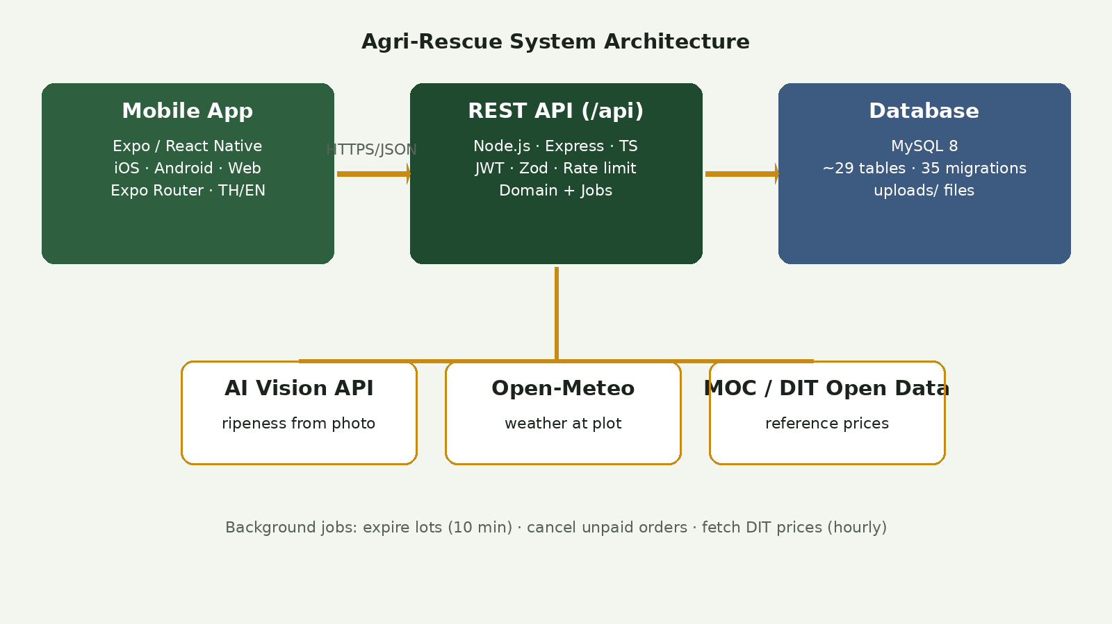
ภาพ​ที่ 1 สถาปัตยกรรม​ระบบ Agri-Rescue
ตาราง​ที่ 4 ชั้น​ของ​สถาปัตยกรรม
ชั้น | รายละเอียด
Presentation | แอ​ป​มือถือ Expo / React Native (iOS, Android, Web) — Expo Router, ภาษา TH/EN
Application | REST API Node.js + Express + TypeScript (/api) — JWT, Zod validation, rate limit, background jobs
Domain | ฟังก์ชัน​คำนวณ​แบบ pure function: shelf-life, ราคา​ด่วน, ราคา​ตามฤดูกาล, น้ำหนัก/OTP
Data | MySQL 8 — migration 35 ไฟล์, ~29 ตาราง, ไฟล์​รูป​ใน uploads/ (เอกสาร​องค์กร​ใน private_uploads/)
External | AI Vision (OpenAI-compatible), Open-Meteo (อากาศ), MOC/DIT Open Data (ราคาตลาด)

3.2 โมดูล​การทำงาน
ตาราง​ที่ 5 โมดูล​การทำงาน​ของ​ระบบ
โมดูล | หน้าที่
Auth & Users | สมัคร/เข้าสู่ระบบ​ด้วย​เบอร์​หรือ​อีเมล, JWT 7 วัน, สิทธิ์​ขาย/ซื้อ/admin
Market | ตลาด​สาธารณะ + ตลาด​ใน​รัศมี, ค้นหา, กรอง​หมวด/ระยะ/ราคา/เวลา, เรียงลำดับ
Lots & Crops | แปลง, ลง​ล็อต, รูป​ล็อต, แก้/แบ่ง​ขาย, หมวด​พืช ~31 ชนิด, เสนอ​พืช​ใหม่
AI Assessment | ส่ง​รูป → ระดับ​ความ​สุก 0–4, ความมั่นใจ, ตำหนิ, subject_match
Pricing | ราคา​อ้างอิง DIT, ราคา​เริ่ม/ต่ำสุด, ปัจจัย​ฤดูกาล, สูตร​ราคา​ตาม​ความสด
Orders & Payment | จอง, ช่วง​นัด​รับ, ชำระเงิน​จำลอง (QR PromptPay), หมดเวลา​แล้ว​คืน​ของ, OTP ส่งมอบ
Donation | ระดับ​ผู้รับ volunteer → trusted → verified_org, เพดาน​รายสัปดาห์, รูป​ยืนยัน​รับ​ของ
Shops & Social | หน้า​ร้าน, ติดตาม​ร้าน, แจ้ง​เตือน​ใน​แอ​ป
Support & Admin | ติดต่อ​เรา/ตั๋ว​ปัญหา, Admin Console: ตลาด, คำขอ​องค์กร, ระบบ
Impact & Dashboard | สรุป กก. ที่​ช่วย​ได้, CO₂e, รายได้, กราฟ​ย้อนหลัง

3.3 การควบคุม​สิทธิ์
ทุก endpoint ที่​ต้อง​เข้าสู่ระบบ​จะ​ตรวจ JWT ผ่าน middleware และ​ตรวจ​ความสามารถ​ของ​ผู้ใช้ (ขาย ซื้อ หรือ​ผู้ดูแล) หาก​ไม่​มีสิทธิ์​ระบบ​ตอบ 403 ผู้ใช้​ไม่​สามารถ​จอง​ล็อต​ของ​ตนเอง​ได้ และ​ผู้​ที่​ยัง​ไม่​เข้าสู่ระบบ​จะ​ไม่​เห็น​พิกัด​แปลง​หรือ​ข้อมูล​ติดต่อ​ของ​ผู้ขาย

3.4 โครงสร้าง​ฐานข้อมูล
ฐานข้อมูล​สร้าง​ด้วย migration แบบ SQL จำนวน 35 ไฟล์ ประกอบด้วย​ตาราง​ประมาณ 29 ตาราง จัดกลุ่ม​ได้​ดัง​ตาราง​ต่อไปนี้ ความสัมพันธ์​หลัก​คือ users 1–N plots 1–N harvest_lots 1–N orders 1–1 payments
ตาราง​ที่ 6 กลุ่ม​ตาราง​ใน​ฐานข้อมูล
กลุ่ม | ตาราง
ผู้ใช้/สิทธิ์ | users, buyer_profiles, shops, shop_follows
พืช​และ​ราคา | crop_categories, crops, crop_season_factors, crop_reference_prices, dit_mapping_suggestions
แปลง​และ​ล็อต | plots, harvest_lots, lot_photos, quality_assessments, lot_edit_logs, lot_delete_logs
ซื้อขาย/ขนส่ง | orders, payments, batches, route_stops, impact_logs
บริจาค | org_application_docs, org_review_logs, donation_proofs, donation_infractions
สื่อสาร | notifications, support_tickets, support_messages, support_attachments

3.5 สถานะ​ของ​ข้อมูล​หลัก
ข้อมูล​ที่​มี​วงจรชีวิต​ถูก​ควบคุม​ด้วย state machine ที่​มี​ฟังก์ชัน​เปลี่ยน​สถานะ​เพียง​จุด​เดียว หาก​เปลี่ยน​ผิด​ลำดับ​ระบบ​จะ​ปฏิเสธ
ตาราง​ที่ 7 การ​เปลี่ยน​สถานะ​ของ​ข้อมูล​หลัก
ข้อมูล | สถานะ
ล็อต (harvest_lots) | open → reserved → picked → delivered | open → expired (job ทุก 10 นาที)
ออเดอร์ (orders) | reserved → picked → delivered | reserved → cancelled (ยกเลิก/หมดเวลา​ชำระ)
ชำระเงิน (payments) | pending → paid | pending → expired (คืน​น้ำหนัก​เข้า​ล็อต)
คำขอ​องค์กร | pending → approved / rejected / needs_more_info → pending

บท​ที่ 4

การ​ออกแบบ​ส่วน​ติดต่อ​ผู้ใช้ (UI/UX)

4.1 โครงสร้าง​เมนู​และ​การนำทาง
แอ​ป​ใช้​แถบ​แท็บ​ด้านล่าง 4 แท็บ และ​เมนู​โปรไฟล์​ที่​มุม​ขวา​บน เพื่อให้​ผู้ใช้​เข้าถึง​ฟังก์ชัน​หลัก​ได้​ภายใน​การ​กด​ไม่​เกิน 2 ครั้ง
ตาราง​ที่ 8 โครงสร้าง​เมนู​ของ​แอ​ป
เมนู | เนื้อหา
ตลาด | ค้นหา, แถบ​หมวด, ตัว​กรอง (bottom sheet), การ์ด​สินค้า 2 คอลัมน์
ขาย | เลือก​พืช/แปลง → ถ่ายรูป​ให้ AI → ดู​ราคา​แนะนำ → ลง​ประกาศ
คำ​สั่งซื้อ | รายการ​จอง, ชำระเงิน, ดู OTP, เส้นทาง​ไป​รับ​ของ
แจ้ง​เตือน | แจ้ง​เตือน​ใน​แอ​ป​พร้อม​ตัวเลข​ยัง​ไม่​อ่าน
เมนู​โปรไฟล์ (มุม​ขวา​บน) | โปรไฟล์, ร้าน​ของ​ฉัน, แด​ช​บอร์ด, ร้าน​ที่​ติดตาม, รับบริจาค, ติดต่อ​เรา, TH/EN, Admin, ออกจาก​ระบบ

4.2 Design System
กำหนด​ชุด​สี​และ​ฟอนต์​เป็น design token ใช้​ร่วมกัน​ทุก​หน้าจอ โทน​หลัก​เป็น​สี​เขียว​ใบไม้​สื่อ​ถึง​เกษตรกรรม และ​ใช้​สีแดง/เหลือง​แสดง​ความเร่งด่วน​ของ​ล็อต
ตาราง​ที่ 9 ชุด​สี​หลัก (Design Tokens)
Token | รหัส​สี
bg | #F3F5EF
leaf (หลัก) | #2E6040
leafDeep | #1F4A30
leafSoft | #E4EDE2
urgent | #A3231B
soon | #C98A12
ink | #1B241C
mute | #56615A

4.3 หลักการ​ออกแบบ​ประสบการณ์​ผู้ใช้
- ฟอนต์​หัวข้อ Anuphan / เนื้อหา IBM Plex Sans Thai อ่าน​ภาษาไทย​ชัด
- จุด​กด​ทุก​จุด ≥ 44×44 pt เหมาะกับ​ผู้ใช้​สูงวัย​ใน​ชุมชน
- สี​ไม่​ใช่​ตัว​บอก​ความหมาย​อย่าง​เดียว — ป้าย​เวลา​มี​ไอคอน​นาฬิกา + ข้อ​ความเสมอ
- รองรับ Safe Area ของ iPhone รุ่นใหม่ ไม่ hardcode ระยะ
- ดู​ตลาด​ได้​โดย​ไม่ต้อง​เข้าสู่ระบบ ลด​แรงเสียดทาน​ผู้ใช้​ใหม่
- สอง​ภาษา ไทย/อังกฤษ ทั้ง​ระบบ

4.4 ตัวอย่าง​หน้าจอ
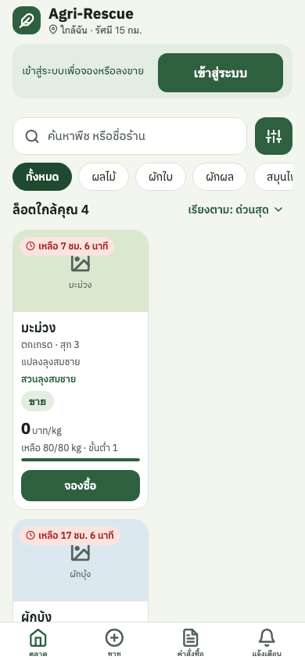
ภาพ​ที่ 2 หน้า​ตลาด​สำหรับ​ผู้​ที่​ยัง​ไม่​เข้าสู่ระบบ
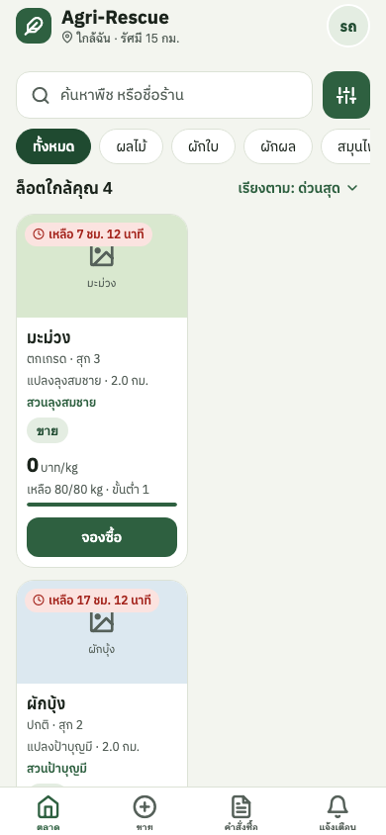
ภาพ​ที่ 3 หน้า​ตลาด​หลัง​เข้าสู่ระบบ

บท​ที่ 5

เทคโนโลยี​ที่​เลือก​ใช้

5.1 Technology Stack
ตาราง​ที่ 10 เทคโนโลยี​ที่​เลือก​ใช้​และ​เหตุผล
ส่วน | เทคโนโลยี | เหตุผล
Frontend | React Native 0.86 + Expo SDK 57, Expo Router, TypeScript | เขียน​ครั้ง​เดียว​ได้ iOS/Android/Web, ทดสอบ​บน​เครื่อง​จริง​ผ่าน Expo Go
UI libs | @expo/vector-icons (Feather), gifted-charts, expo-location, image-picker | ไอคอน​เส้น, กราฟ​แด​ช​บอร์ด, พิกัด, ถ่ายรูป
Backend | Node.js 22 + Express 4 + TypeScript | ecosystem ใหญ่, ภาษา​เดียว​กับ frontend
Security | JWT, bcryptjs, Zod, express-rate-limit, expo-secure-store | ยืนยัน​ตัวตน, ตรวจ​ข้อมูลเข้า, กัน​ยิง​ซ้ำ
Database | MySQL 8 (mysql2), migration แบบ SQL | ตรง​กับ​เซิร์ฟเวอร์​มหาวิทยาลัย, ทำ ER/Normalization ได้​ชัด
AI | Vision LLM ผ่าน API แบบ OpenAI-compatible (ค่า​เริ่มต้น mimo-v2.6-flash) | สลับ​ผู้ให้บริการ​ได้, ตอบ​เป็น JSON schema
External API | Open-Meteo, MOC/DIT Open Data | อากาศ​จริง​และ​ราคาตลาด​จริง ฟรี
Dev tools | Git/GitHub (PR ต่อ​ขั้น), Jest + Supertest (231+ tests), ESLint | คุม​คุณภาพ​ก่อน merge
Deploy | VPS (Node + MySQL), เซิร์ฟเวอร์​มหาวิทยาลัย​สำรอง | เดโม​บน​มือถือ​จริง​ได้

5.2 การนำ​ปัญญาประดิษฐ์​มา​ใช้
ระบบ​ใช้ Vision Language Model ผ่าน API แบบ OpenAI-compatible ทำให้​สลับ​ผู้ให้บริการ​ได้​โดย​ไม่ต้อง​แก้​โค้ด เกษตรกร​ส่ง​รูป​ผลผลิต​พร้อม​ชนิด​พืช ระบบ​บังคับ​ให้​โมเดล​ตอบ​เป็น JSON ตาม​สคี​มา​ที่​กำหนด ประกอบด้วย​ระดับ​ความ​สุก 0–4 ค่า​ความมั่นใจ รายการ​ตำหนิ และ​ค่า subject_match ที่​ระบุ​ว่า​รูป​ตรง​กับ​พืช​ที่​เลือก​หรือไม่ จากนั้น​นำ​ระดับ​ความ​สุก​ไป​คำนวณ​อายุ​การ​ขาย​ร่วมกับ​ข้อมูล​อากาศ และ​คำนวณ​ราคา​ด่วน​ด้วย​สูตร max(ราคา​ต่ำสุด, ราคา​เริ่ม × (0.3 + 0.7 × ความสด))
เพื่อ​ความปลอดภัย หาก​ค่า​ความมั่นใจ​ต่ำกว่า 0.6 ระบบ​จะ​ให้​เกษตรกร​ยืนยัน​เอง และ​หาก​เรียก AI ไม่​สำเร็จ​หรือ​หมดเวลา ผู้ใช้​ยัง​ลง​ล็อต​ได้​ตามปกติ นอกจากนี้​ยัง​ใช้ AI ตรวจ​รูป​ยืนยัน​การ​รับบริจาค เพื่อ​ป้องกัน​การ​แอบอ้าง​รับ​ของ

บท​ที่ 6

สรุป​และ​ข้อเสนอแนะ

6.1 สรุป
- Agri-Rescue เปลี่ยน​ผลผลิต​ที่จะ​ถูก​ทิ้ง​ให้​เป็น​รายได้​และ​อาหาร​ให้​ชุมชน
- ออกแบบ​เป็น 3-tier ชัดเจน แยก domain logic เป็น pure function ที่​ทดสอบ​ได้
- AI + ข้อมูล​อากาศ + ราคาตลาด​จริง ช่วย​ตัดสินใจ​ราคา​โดยอัตโนมัติ

6.2 ข้อเสนอแนะ​และ​แผน​พัฒนา​ต่อ
- เชื่อมต่อ payment gateway จริง​และ​ระบบ escrow พัก​เงิน​จน​ผู้ซื้อ​ยืนยัน​รับ​ของ
- เพิ่ม push notification และ SMS สำหรับ OTP
- ระบบ​รวม​รอบ​ขนส่ง​และ​ติดตาม​ตำแหน่ง​คนขับ
- รายงาน ESG สำหรับ​องค์กร​จาก​ข้อมูล Impact

บรรณานุกรม

กรมการค้าภายใน. (2569). ระบบข้อมูล​ราคา​สินค้า​เกษตร (Open Data). สืบค้น​จาก https://data.moc.go.th
Expo. (2026). Expo documentation. Retrieved from https://docs.expo.dev
Open-Meteo. (2026). Free weather forecast API. Retrieved from https://open-meteo.com
OpenJS Foundation. (2026). Express - Node.js web application framework. Retrieved from https://expressjs.com
Oracle. (2026). MySQL 8.0 reference manual. Retrieved from https://dev.mysql.com/doc/refman/8.0/en/

